УКРАЇНА 2014-2016 РР.

1.Україно-російська війна

Російське керівництво сприйняло перемогу Майдану і втечу Януковича у лютому 2014 року як власну катастрофу. Плани поглинути Україну і використати її ресурси для цілей імперії зазнали краху. Успішна модернізація України поставила б хрест на імперських амбіціях Росії, демонструвала неефективність її суспільно-політичного ладу у порівнянні з європейським. Тому Кремль вирішив задіяти заздалегідь розроблений план військової окупації Криму.
Метою було
- загарбавши чужу територію, добитися підтримки шовіністичної частини населення Росії та відвернути увагу російського суспільства від власної корупції, неефективності, бідності та приниження російського населення в Росії,
- «покарати» Україну за Революцію, принизити її, підірвати життєздатність та, врешті-решт, підкорити, а потім знищити як державу і народ.
Російська агресія спочатку була названа «гібридною війною», з огляду на відмову Росії визнавати свою участь та широке використання невоєнних засобів агресії – пропаганди, агентури тощо.

Робота з поняттям
Гібридна війна – це війна, основним інструментом якої є створення державою-агресором в державі, обраній для агресії, внутрішніх протиріч та конфліктів з подальшим їх використанням для досягнення політичних цілей агресії, які звичайно досягаються звичайною війною.

Робота над схемою
Гібридна війна
створення внутрішніх суспільних протиріч через пропаганду з її переходом у інформаційну війну | створення економічних проблем через економічне протистояння з переходом в економічну війну та протидію зв'язкам країни-жертви з сусідніми країнами | підтримка сепаратизму та тероризму аж до актів державного тероризму | сприяння створенню нерегулярних збройних формувань (повстанців, партизан та ін.) та їх оснащення

Ідеологічним підґрунтям агресії стали:
- Гасло «Новоросії»
- Захист «руського мира» як доктрини історичного реваншу для відновлення СРСР
- Дискредитація України як держави

2. Посилення сепаратизму на сході України, його підтримка з боку Кремля
Робота з поняттям
Сепаратизм – практика відокремлення, відділення частини території держави з метою створення нової самостійної (суверенної незалежної) держави або входження до складу іншої держави чи набуття статусу найширшої автономії.

Історична справка
Всеукраїнський з'їзд народних депутатів та депутатів місцевих рад (з'їзд у Сєвєродонецьку) — з'їзд депутатів, що відбувся 28 листопада 2004 року на противагу Помаранчевій революції. Проходив у приміщенні льодового палацу міста Сєвєродонецьк Луганської області; його учасниками стали понад 3,5 тис. делегатів з 17 регіонів України.
22 листопада 2004 року у Києві на Майдані Незалежності розпочалася акція громадянської непокори, у ході якої звучали заяви про фальсифікації виборів. Деякі області на заході України, мешканці яких здебільшого підтримали Віктора Ющенка, оголосили його єдиним легітимним Президентом, відмовившись визнавати результати виборів.
У відповідь на акцію протесту опозиції Луганська обласна рада 26 листопада заявила про непокору центральним органам влади, припинила відрахування до державного бюджету, створила власний виконавчий комітет та звернулася за підтримкою до президента Росії Володимира Путіна. 27 листопада таке ж рішення ухвалила Харківська облрада.
28 листопада 2004 року учасниками з'їзду стали 3576 делегатів, що представляли 17 регіонів України. Серед делегатів з'їзду були: прем'єр-міністр Віктор Янукович, голова Донецької облради Борис Колесніков, голова Луганської облради Віктор Тихонов, голова Харківської облдержадміністрації Євген Кушнарьов тощо.Окрім українських делегатів у роботі з'їзду брали участь мер Москви Юрій Лужков та радник посольства Росії.
В ході з'їзду було ухвалено резолюцію, що містила 4 основні пункти.
- Ухвалено рішення щодо визнання легітимним постанови ЦВК про результати виборів, відповідно до якої перемогу здобув Віктор Янукович. Делегати постановили, що у випадку приходу до влади нелегітимного президента, Віктора Ющенка, вони залишають за собою право на захист громадян своїх регіонів у вигляді створення Південно-східної української автономної республіки.
- Було прийняте рішення про проведення 12 грудня 2004 року референдуму у Луганській та Донецькій областях стосовно надання цим регіонам статусу автономних республік у складі федеральної України.

Основні вимоги сепаратистів:

- Приєднання до «Митного союзу»
- Приєднання до Росії
- Федералізація України
- Надання ро.мові статус другої державної
- Протест проти нової укр..влади («хунти»)
- Захист від міфічних «бандерівців»

Особливості сепаратистського руху

- Зрада частини укр..громадян
- Активна участь криміналітету
- Участь рос.провокаторів
- Координація з боку рос.спецслужб
- Вплив рос.пропаганди
- Несприйняття укр..символіки
- Агресивність і крайня ворожість до опонентів
- Підтримка або бездіяльність частини правоохоронців

Особливості проукраїнських мітингів:
- Згуртування укр..сил
- Протистояння з рос.диверсантами і сепаратистами
- Боротьба з пам’ятниками Леніна, декомунізація

Проте, починаючи з березня 2014 р. проросійські бойовики захопили деякі державні установи Донецька, Луганська та інших міст Донбасу. Почався терор і убивства прихильників єдиної України. На Донеччину й Луганщину безперешкодно прибували загони російських диверсантів, оскільки кордон не було перекрито.
У середині квітня загін озброєних російських терористів під керівництвом офіцера російської розвідки захопив м. Слов’янськ та довколишні території. У місті, як і в Донецьку та Луганську, почалися вбивства українських патріотів.. Невдовзі терор став масовим. Проросійські терористи вбили тисячі людей, розграбували безліч державного і приватного майна, тисячі місцевих мешканців зникли безвісти або пройшли через катівні. Натомість у Харкові, завдяки своєчасним і рішучим діям правоохоронців, вдалося швидко впоратися із сепаратистами.

3. Воєнні дії у 2014-2016 рр.

У травні 2014 р. відбулися вибори Президента України. Перемогу в першому турі здобув П. Порошенко.
Слідом, у жовтні 2014 р. були проведені позачергові парламентські вибори, що відбувалися за змішаною виборчою системою. До Верховної Ради 2014 р. потрапили: «Народний фронт», «Блок Петра Порошенка», «Самопоміч», «Опозиційний блок», Радикальна партія Олега Ляшка та «Батьківщина». Прем’єр-міністром було обрано Арсенія Яценюка.

• Як ви вважаєте, обрання президента в один тур — це повна підтримка кандидатури Порошенка чи необхідність, зумовлена складною внутрішньою ситуацією?

Робота з датами
14 квітня 2014 року в Україні була розпочата антитерористична операція без введення воєнного стану.
Запитання
Чому російсько-українська війна була названа АТО, а війна не була оголошена?

Робота з хронологічною таблицею
• За розповіддю учителя про події на сході у 2014-2016 рр., скласти хронологічну таблицю.
Орієнтовний вигляд таблиці
Дати | Подія
12 квітня 2014 р. | Група офіцерів СБУ потрапила в засідку бойовиків — загинув офіцер «Альфи». Це був перший офіційний випадок збройного зіткнення між силами АТО й незаконними збройними формуваннями
24 квітня 2014 р. | Розпочався перший штурм Слов’янська
11 травня 2014 р. | У Донецькій і Луганській областях відбулися псевдореферендуми «про суверенітет»
22 травня 2014 р. | У бою під Волновахою загинули 18 українських військових, 32 отримали поранення
26 травня 2014 р. | Українські підрозділи закріпилися в районі Донецького аеропорту
Станом на 8 червня 2014 р. бойовики утримували практично всю промислову агломерацію, включно з Донецьком і Луганськом. Тоді північна межа контрольованих ополченням територій проходила по лінії Червоний Лиман — Сіверськ — Сєверодонецьк — Станично-Луганське. Західна і південна межі проходили по околицях міст Дружківка — Костянтинівка — Дзержинськ — Авдіївка — Донецьк — Старобешеве — Комсомольське. У Маріуполі готувалося повне зачищення міста від сепаратистів
20 червня 2014 р. | Був опублікований Указ № 548/2014 Президента України П. Порошенка «Про План мирного врегулювання ситуації в східних регіонах України». Однак домогтися реального припинення бойових дій не вдалося
1 липня 2014 р. | П. Порошенко оголосив про припинення одностороннього перемир’я. МЗС України заявив, що за час перемир’я терористи 108 разів нападали на сили АТО, загинули 27 військовослужбовців
У липні 2014 р. перемоги були на боці українських вояків . Територія, контрольована терористами, зменшилася втричі
23 серпня 2014 р. | Кордон України перетнули російські війська. У результаті цього угруповання українських військ в районі Іловайська було оточене, противник вийшов до Маріуполя, деблокувавши Луганськ і відкинувши українські війська до Сіверського Дінця

1. Чому влада вимушена була припинити одностороннє перемир’я?
2. Які події призвели до суттєвого погіршення ситуації?

Вторгнення російських військ на Донбас.
Путін боявся краху своїх маріонеток, що міг підважити його власні позиції в Росії. Із середини серпня Росія, на додачу до своїх підрозділів в Україні, почала масоване вторгнення у тил українській армії. У Росії лицемірно називали російських військових «отпускниками»: нібито під час відпусток вони приїхали на важкій військовій техніці – з танками, гарматами, зенітними комплексами – воювати проти України. А цю важку зброю, мовляв, вони купили «у воєнторзі». Таким чином, Росія, як сторона-агресор, намагається та може залишатися публічно непричетною до розв'язаного конфлікту. Російсько-українська війна стала гібридною.
Іловайський котел 28-30.08.2014.
Найтрагічнішим епізодом АТО стала трагедія під Іловайськом, який мав стратегічне значення, оскільки знаходиться в 25 км на схід від Донецька, звільнення Іловайська дозволило б силам АТО повністю блокувати терористів в Донецьку. Українські військові увійшли в Іловайськ 18 серпня. Вони змогли взяти під свій контроль більшу частину міста, однак після введення регулярних російських військ 23 – 24 серпня сили АТО 28 серпня опинились в повному оточенні. Розпочались переговори щодо створення гуманітарного коридору для виходу українських військ з міста. Терористи заявили, що готові випустити бійців з оточення. 30 серпня о 10:00 українські військові організованими колонами почали рух з міста, обидві колони українських військ були розстріляні російською артилерією. За даними Міноборони, під Іловайськом загинуло 108 українських бійців, сотні бійців були поранені та захоплені у полон, де їх піддавали нелюдському поводженню.
Натомість, на інших ділянках наступ російської армії було відбито. У Маріуполі місцеві мешканці добровільно будували укріплення для українських бійців, які захищали місто.
5 і 19 вересня в Мінську Україна, Росія і ОБСЄ уклали угоди за якими сторони мали припинити вогонь, відвести важку зброю від лінії вогню та передати контроль за українсько-російським кордоном Україні. Після складних переговорів центральна влада України зголосилася надати частинам Донецької і Луганської областей, які станом на 19 вересня 2014 р. опинилися під контролем проросійських сил, широке самоврядування. Однак, і цього разу Росія порушила угоду. Росія ввела на український Донбас тисячі одиниць військової техніки, що дозволило організувати низку атак на кількох напрямках.
Дебальцевський котел. 12.02.2015
Попри чергову мирну угоду від 12 лютого 2015 р. російські війська атакували український плацдарм біля містечка Дебальцевого. Метою було оточити і взяти в полон українських солдат, аби деморалізувати українське суспільство та викликати внутрішні збурення. Проте, українські підрозділи відступили з Дебальцевого, завдавши бойовикам, за свідченням одного з ватажків сепаратистів, «колосальних втрат», яких вони «ніколи не визнають».
Попри мирні угоди Росія через своїх агентів продовжувала терористичні акції та диверсії на території України. Російські агенти підривали залізничні колії, офіси державних установ, волонтерських організацій тощо, а також мирних громадян, безуспішно намагаючись створити атмосферу страху і невпевненості в суспільстві.

Робота з історичною інформацією
• Опрацювати текст і відповісти на запитання.
5 вересня 2014 р. у Мінську був підписаний протокол про припинення вогню:
1) утворювалася 30-кілометрова зона розмежування;
2) контроль українсько-російського кордону забезпечували фахівці ОБСЄ;
3) передбачалось надання широкого самоврядування територій, що опинилися під контролем бойовиків;
4) такий статус було передбачено на три роки, а потім мали бути проведені місцеві вибори.
Запитання
1. Як, на вашу думку, поставилися громадяни України до цього документа?
2. Чи був він виконаний?

4. Спроби мирного врегулювання конфлікту

Не досягнувши бажаного результату — припинення збройного конфлікту через втручання, міжнародне співтовариство посилило санкції проти країни-агресора. Такий тиск призвів до падіння цін на нафту, погіршення економічного становища в Росії. Країна опинилася в міжнародній ізоляції й була виключена з «Великої вісімки». Загалом, на кінець 2014 р. ситуація залишалася вкрай напруженою.
Проте важливим досягненням для України стало підписання 2014 року з Європейським Союзом Угоди про асоціацію. Вона засвідчила поступову інтеграцію України до ЄС і визначила стратегію розвитку України.
Робота з поняттям
Нормандський формат (фр. format normand) — тип зустрічей у чотиристоронньому форматі Україна — Німеччина — Франція — Росія щодо розв’язання збройного конфлікту на сході України у 2014-2016 рр.

Назва формату походить від зустрічі глав цих чотирьох держав, котра вперше відбулася 6 червня 2014 року, у містечку Бенувіль, що в Нормандії (Франція), у межах відзначення 70-річчя операції «Оверлорд» та відкриття так званого другого фронту Другої світової війни.
Наступна зустріч у такому ж форматі відбулася 16-17 жовтня в Мілані (Італія). Обидві зустрічі не ознаменувалися якимись суттєвими домовленостями.
Третя зустріч відбулася 11-12 лютого 2015 року в Мінську (Білорусь).
На переговорах у Берліні 19 жовтня 2016 р. було погоджено питання розробки «дорожньої карти» імплементації Мінських домовленостей. У цій дорожній карті має бути дві складові: послідовності кроків для імплементації Мінських угод, а також гарантії виконання цих кроків.
Позиція України полягає в тому що виконання безпекових умов, припинення вогню, виведення іноземних військ, дотримання режиму розведення військової техніки, забезпечення безперешкодного доступу представників ОБСЄ, звільнення заручників мають передувати переходу до виконання політичної частини.

Робота з історичним джерелом
• Опрацювати текст і відповісти на запитання.
Л. Кравчук про Мінські домовленості
«Нормандський процес»... Вони поговорили, а потім сказали «мінській групі» прийняти якийсь документ. Такий політичний міжнародний процес цікавий, де говорять в одному місці і не підписують глави держав, а переводять в інший статус цей процес і підписують люди, які не мають повноважень для таких підписів. ...Я оцінюю «мінський процес» позитивно на початку, коли необхідно було посадити всіх за стіл переговорів, але тепер уже цей процес не вирішить ту задачу кардинально, історично, як необхідно Україні».
Запитання
1. Що не влаштовує Л. Кравчука у Мінських домовленостях?
2. Чи погоджуєтесь ви з ним?

5. Внутрішньополітична ситуація в Україні у 2014-2016 рр.

Період 2014—2016 рр. також супроводжувався суттєвим погіршенням економічної ситуації в Україні, що було зумовлено веденням воєнних дій на сході. Наступний, 2015 рік, супроводжувався посиленням негативних тенденцій: низький зовнішній та внутрішній попит унаслідок гальмування економічного зростання; зниження купівельної спроможності населення внаслідок зменшення реальних доходів; ускладнення відносин з основними торговельними партнерами та відтік інвестицій.
Розташовані у східних регіонах виробництва вугільної, металургійної, машинобудівної, хімічної промисловості, що забезпечували значну частину внутрішнього промислового виробництва та експорту, фактично припинили свою діяльність. Відтак ВВП 2014 року скоротився на 6,8 %.
2014 року валовий дохід на одного жителя країни не виріс порівняно з 2013 роком і становив близько 7 500 гри. Але якщо 2013 року це було майже 1 000 доларів США, то за курсом на кінець 2014 року ця сума становила трохи менше 500 доларів.
Номінальна заробітна плата, за даними Держстату, 2014 року знизилась з 453 до 254 дол.
Із зони АТО переселилися 879 тис. осіб. Державному бюджету, який і без того перевантажений, об’єктивно складно фінансувати таку величезну кількість людей. Це створює проблему з житлом та соціальним забезпеченням переселенців.
Стрімка інфляція на тлі глибокої девальвації гривні сильно підірвала доходи населення, відповідно, вдарила по роздрібній торгівлі, по інвестиціях домогосподарств.
Україна отримала певні преференції для збільшення обсягів експорту товарів до Європи. Проте очікуваного зростання українського експорту не вдалось досягти через неконкурентоспроможність українських товарів на європейських ринках.

Бесіда
1. Назвіть причини, через які відбулось падіння життєвого рівня українського населення.
2. Доповніть наведений перелік причин погіршення економічного становища в Україні.

6. Масова підтримка українським народом своєї свободи й незалежності. Волонтерський ру.
Війна тяжко позначилася на долях мільйонів українців. Загинули тисячі цивільних і військових. За оцінками ООН на початок 2015 року кількість переміщених осіб в Україні досягла понад 1 млн. осіб.
Робота з ілюстративним матеріалом

Плакати добровольчих батальйонів http://www.dohm-ua.info/?p=154

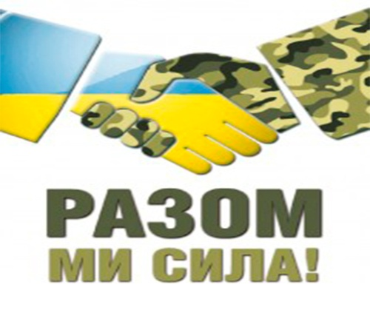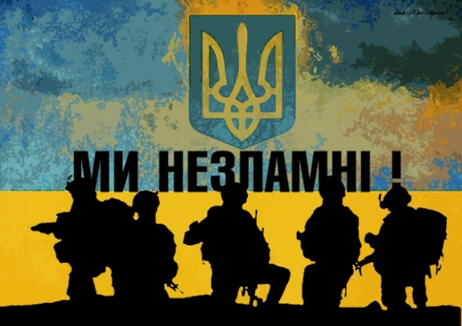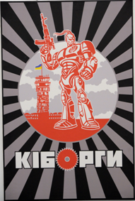
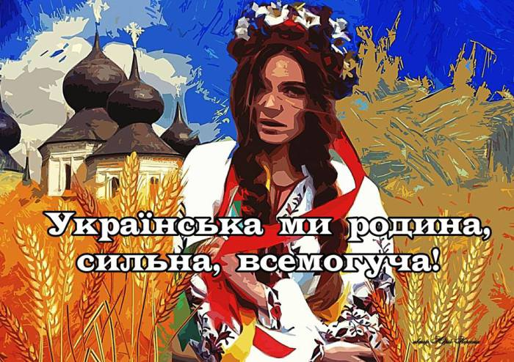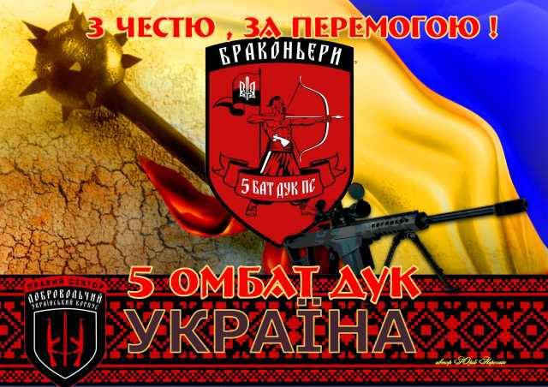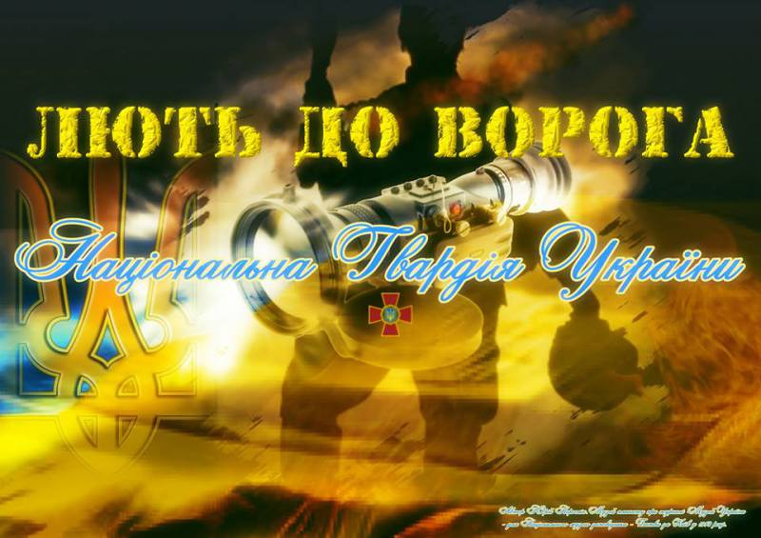
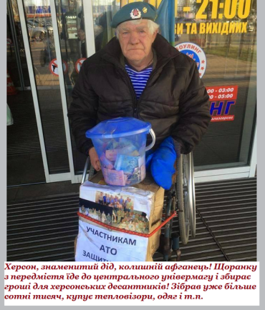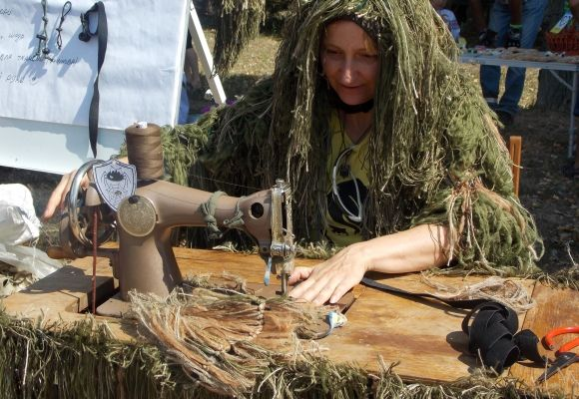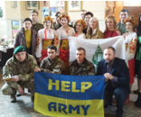
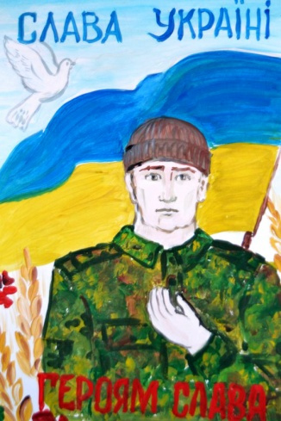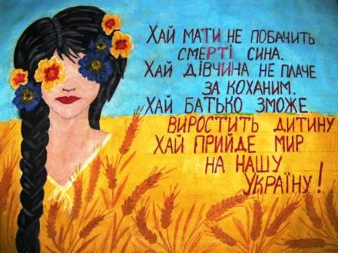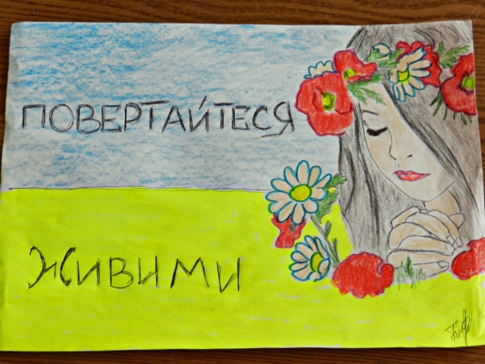

Визначте наслідки АТО для суспільства.

Проте під час війни відродилися самоповага, кращі героїчні військові традиції українського народу та готовність людей усіляко підтримувати свою країну: особистою збройною участю, волонтерською працею, грішми, майном. Так абоненти трьох найбільших операторів мобільного зв’язку Київстар МТС та Life:) за п’ять днів з початку акції «Підтримай Українську армію» сукупно переказали понад 12,6 млн. грн. На короткий номер «565» надійшло понад 2,5 млн. SMS та дзвінків.
Волонтерський рух для допомоги армії та постраждалим цивільним досяг в Україні небувалих для сучасної Європи розмірів. Навіть діти надсилали захисникам Вітчизни заощаджені чи наколядовані гроші та свої малюнки.
Стійкість і мужність української армії, інших силових структур та підтримка армії з боку українського народу стали основними чинниками, які, поряд із тиском Заходу, змушували Росію йти на «заморожування» агресії.
Всупереч ворожим підступам і пропаганді в Україні зміцнилася національна єдність. У питаннях захисту країни не існувало залежності від мови чи релігії. Попри жертви та економічні проблеми багато людей усвідомили цінність власної держави й армії для захисту життя.
Мужній опір українців змусив розвинуті країни світу нарощувати міжнародний тиск на Росію, унаслідок чого вже за півроку російська економіка увійшла у глибоку кризу. У Європі та світі почалося усвідомлення загрози світовому порядку від російської агресії, важливість міжнародної солідарності з Україною в її боротьбі за незалежність. Українці своєю кров’ю платили за європейські цінності свободи.

Висновки
Таким чином, війна, яку Росія розпочала проти України, перетворилась для останньої на справжню війну за незалежність. Незважаючи на переважаючий людський та технічний ресурс агресора, захисники України мужньо продовжують захищати незалежність нашої держави. Загроза втрати своєї державності консолідувала українське суспільство, яке, незважаючи на мову спілкування чи регіон проживання, об’єдналось, аби дати відсіч агресору та відстояти своє право на вільне життя. Мабуть, недаремно український історик, професор та громадський діяч Турченко Федір Григорович назвав цю війну Великою Вітчизняною війною.

Домашнє завдання
1. Опрацювати записи в конспекті та додаткові джерела інформації.
2. Підготувати повідомлення про досягнення української науки за роки незалежності та спортивні досягнення українців за часів незалежності.
1. Використовуючи допоміжні ресурси (пресу, Інтернет) скласти презентацію російсько-української війни 2014 – 2016 рр.
2. Використовуючи допоміжні ресурси завершити складання таблиці «Основні події російсько-української війни 2014 – 2016 рр.»
3. Спілкуючись зі знайомими, родичами – учасниками АТО, скласти опорний конспект-свідчення учасників бойових дій на сході України.

